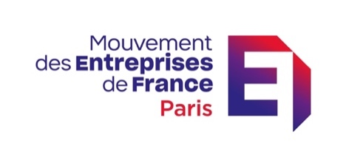
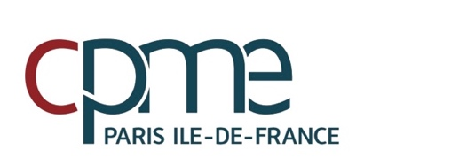
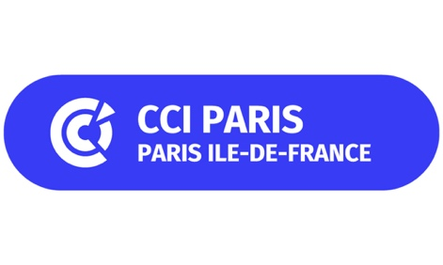

Paris, le 27 mars 2023
Communiqué de Presse

Les représentants des entreprises parisiennes appellent à une mobilisation générale des pouvoirs publics pour une sortie rapide de crise et pour assurer la sécurité des biens et des personnes ainsi que l’avenir économique de la capitale.

La Chambre de Commerce et d’Industrie de Paris, la Chambre de Métiers et de l’Artisanat d’Ile-de-France - Paris, la CPME Paris Ile-de-France et le MEDEF Paris se déclarent extrêmement inquiets de la situation sociale, sanitaire et économique de la capitale. Alors que la Ville de Paris organise une réunion de crise ce lundi 27 mars à 17h30, les représentants interprofessionnels parisiens s’associent pour accompagner toutes les entreprises impactées par la crise actuelle et appeler la Maire de Paris et l’ensemble des pouvoirs publics locaux et nationaux à tout mettre en œuvre pour assurer la continuité de leurs missions de service public et maintenir la sécurité des biens et des personnes ainsi que la liberté de travailler, de commercer et de se déplacer.

Alors que l’ensemble des entreprises et plus particulièrement les artisans, commerces, cafés, hôtels et restaurants parisiens se remettent à peine de la crise sanitaire et sont déjà durement touchés par l’inflation, ce sont désormais les débordements violents et le non-ramassage des ordures ménagères qui menacent l’activité et pèsent sur l’emploi.

60,5% des entreprises parisiennes voient leur chiffre d’affaires être impacté par les mobilisations à répétition, et 88,4% s’inquiètent des impacts des prochaines mobilisations sur l’activité (source : sondage du MEDEF Paris auprès de ses adhérents, 23-27 mars 2023).

La sortie de crise ne pourra être que collective. Les représentants du monde économique parisien demandent une mobilisation générale pour permettre une reprise sereine de l’activité dans les plus brefs délais, avec deux axes d’intervention simultanés :
- Le ramassage en urgence de toutes les ordures ménagères
- Le lancement d’une cellule de crise avec l’ensemble des pouvoirs publics locaux et nationaux et les représentants économiques parisiens pour aider en première urgence les entreprises directement impactées et permettre une reprise de l’activité normale dans les plus brefs délais.

« Les pouvoirs publics doivent veiller chacun dans leur champ de compétence à préserver la santé et la sécurité de tous les Parisiens qu’ils soient habitants, consommateurs, commerçants, entrepreneurs ou salariés. Ils doivent s’assurer de la liberté de se déplacer, de travailler et de commercer et de la continuité des services publics », déclarent conjointement Soumia Malinbaum, présidente de la CCI Paris, Francis Bussière, président de la CMA Paris, Bernard Cohen-Hadad, président de la CPME Paris Ile-de-France, et Charles Znaty, président du MEDEF Paris.
Contacts presse :
Contact CCI Paris IDF :
Audrey Loÿs | aloys@cci-paris-idf.fr | 06 65 52 38 20
Contact CMA IDF :
Julia Navarro | julia.navarro@cma-idf.fr
Contact CPE Paris Ile-de-France :
Anthony Métayer | a.metayer@cpmeparisiledefrance.fr
Contact MEDEF Paris :
Nathalie Chakra | nchakra@medefparis.fr | 06 85 02 99 45

A propos de la CCI Paris
La CCI Paris accompagne le développement des entreprises et des commerces parisiens. Elle propose des services adaptés aux entrepreneurs qui ont envie de créer, développer, transmettre, exporter, innover et agit pour accroître le rayonnement de la capitale. Plus d’informations sur www.cci75.fr
Information presse CCI Paris :
Audrey Loÿs – Tél : 06 65 52 38 20 - aloys@cci-paris-idf.fr

A propos de la CMA Ile de France
La CMA Île-de-France représente les 300 664 entreprises artisanales franciliennes, regroupe 1200 collaborateurs et dispose avec ses 8 CMA, de 24 sites d’implantation sur l’ensemble du territoire de l’Ile-de-France. Elle poursuit la mission des établissements qui l’on précédée en direction des différents publics :
- Créateurs d’entreprises : information, formation et accompagnement individuel avant, pendant et après la création de l’entreprise jusqu'à sa cession
- Chefs d’entreprises artisanales : appui dans les domaines clés de la vie de l’entreprise, création, transmission-reprise, numérique, développement commercial, environnement-hygiène-sécurité…
- Jeunes et personnes en reconversion : formation initiale et continue sur des métiers d’avenir dans nos 10 CFA
- Collectivités : appui en matière d’aménagement et de développement économique.
Elle est présidée par Francis BUSSIERE. https://www.cma-idf.fr/

A propos de la CPME Paris Ile-de-France
La CPME Paris Ile-de-France est l’union territoriale interprofessionnelle dédiée aux TPE-PME franciliennes tous secteurs confondus. Elle défend les intérêts des TPE-PME franciliennes auprès des pouvoirs publics et des institutionnels, et elle accompagne les chefs d’entreprises pour le développement de leurs activités. Conformément à sa conception d’une entreprise citoyenne, la CPME Paris Île-de-France assume pleinement son rôle dans la vie de la Cité. Elle est présidée par M. Bernard COHEN-HADAD. www.cpmeparisiledefrance.fr

A propos du MEDEF Paris
Le MEDEF Paris, c’est le MEDEF à Paris. Près de 10 000 entreprises parisiennes (adhésions directes et par les fédérations) font confiance au MEDEF Paris, représentant plus de 500 000 salariés. Le MEDEF Paris représente et défend les intérêts des entreprises de Paris. Il informe, accompagne et met en relation ses adhérents pour les aider à faire face aux difficultés et développer leur entreprise. medefparis.fr

